Drage moje učenke in učenci!
Še vedno nisem doumela, da smo že toliko časa doma in že vstopamo v 10. teden našega druženja in učenja na daljavo. Ali se bomo junija končno vrnili v šolo, bo znano ta teden. Če pa bomo morali učenje končati na daljavo, vam svetujem in prijateljsko polagam v vaše srčke:
- Še naprej tako vestno, odgovorno in sprotno nalagajte kamenčke angleščine v velik barvit mozaik znanja. Nekoč si boste hvaležni.
- Utrjujte enoto 7: FREE TIME ( dneve v tednu, dejavnosti, ki jih počnete od ponedeljka do petka, rešujte naloge v delovnem zvezku do strani 70)
- TISTI, KI ŠE MORATE BITI VPRAŠANI, ODLOČITE SE ZA OCENJEVANJE ČIMPREJ. NI TEŽKO.
- REDNO SODELUJTE NA VID URAH. ZABAVNO JE.
V TOREK, 26.5., IMATE SICER NARAVOSLOVNI DAN, A KLJUBTEMU VAS BOM ČAKALA V VID UČILNICI PO RAZPOREDU.
TOREK, 26.5.
4. a ob 11.00 na https://vid.arnes.si/ z vstopnim geslom: 4.aangleščina
Ob 11.00 se prijavite: Luna, Maša, Gašper Č., Jovan, Tia, Liza, Nika, Maj, Neža,Aljaž,Lara in Lena.
Ob 11.30 se pridružite Gašper N., Ema, Vid Vito, Špela, Tinej, Simon,Ella, Tajib, Klemen, Netty, Val, Nace in Anže Z.
4.b ob 10.00 na https://vid.arnes.si/ z vstopnim geslom:
4.bangleščina
Ob 10.00 se vpišete Miša, Ema D, Samuel, Nena, Luka, Ema H., Hana ,Enej, Julija, Elmedina,Tadej in Andraž.
Ob 10.30 se pridružite Vitan, Rok, Glorija, Lili Ivana, Alexander, Žan, Anika, Eva, Alessia, Tija in Tea.

ČETRTEK, 28.5.
4. a ob 10.00 na https://vid.arnes.si/ z vstopnim geslom: 4.aangleščina
Ob 10.00 se prijavite: Luna, Maša, Gašper Č., Jovan, Tia, Liza, Nika, Maj, Neža,Aljaž,Lara in Lena.
Ob 10.30 se pridružite Gašper N., Ema, Vid Vito, Špela, Tinej, Simon,Ella, Tajib, Klemen, Netty, Val, Nace in Anže Z.
4.b ob 11.00 na https://vid.arnes.si/ z vstopnim geslom:
4.bangleščina
Ob 11.00 se vpišete Miša, Ema D, Samuel, Nena, Luka, Ema H., Hana ,Enej, Julija, Elmedina,Tadej in Andraž.
Ob 11.30 se pridružite Vitan, Rok, Glorija, Lili Ivana, Alexander, Žan, Anika, Eva, Alessia, Tija in Tea.

V tem tednu se bomo pogovarjali o HEALTHY LIFE STYLE ( zdrav življenjski slog)
!!! Nalogi 1, 2 NAREDITE VSI, nalogo 3, samo tisti, ki želite
- Napišite vsaj 10 besede na temo zdrav življenjski slog.
PRIMER: healthy food, water, fresh air, sleep 8 hours, sport, fruit, …
- Zapišite 3 stvari , ki so zdrave (healthy) in 3 stvari, ki niso zdrave ( unhealthy )

HEALTHY | UNHEALTHY
honey | sweets
salad | pizza
playing outside | playing computer games

- I’m healthy, NALOGI 1,2 V UČBENIKU NA STRANI 66 IN NALOGO 1 V IČBENIKU NA STRANI 67. Ker nismo v šoli, naredite raziskavo za SVOJO DRUŽINO.
Rešite še nalogo 1, na strani 66 v delovnem zvezku.

Vsi si poglejte filmček na https://www.youtube.com/watch?v=m27Cck_LGHc in izpišite besede za prostore v hiši.
Kuhinja, jedilnica, spalnica, dnevna soba, kopalnica, hodnik, vrt, garaža
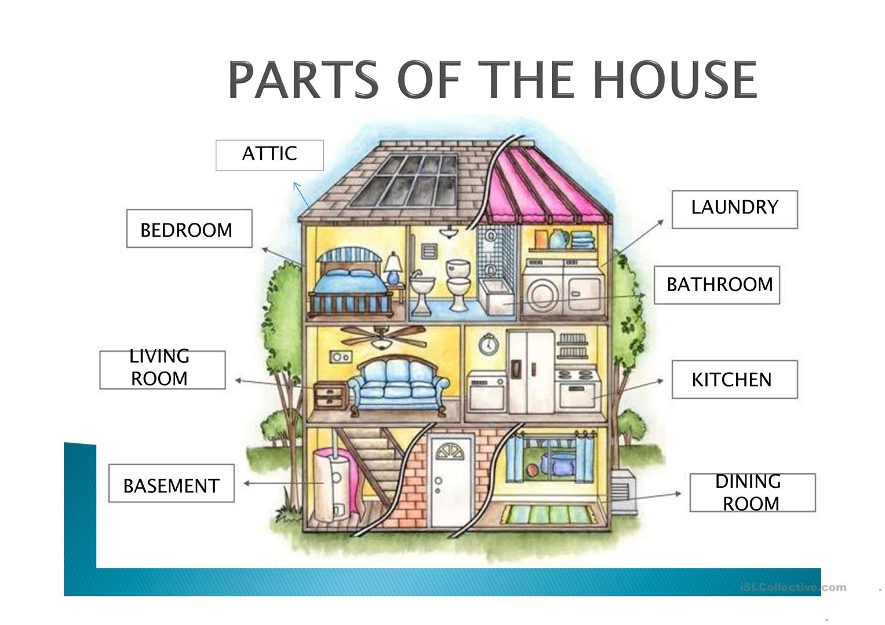

Lep in uspešen teden.
Vaša učiteljica Bernarda

